**Keramička ploča**

Uputstvo za upotrebu/ Uputstvo za instalaciju

MODEL: HI6400MB

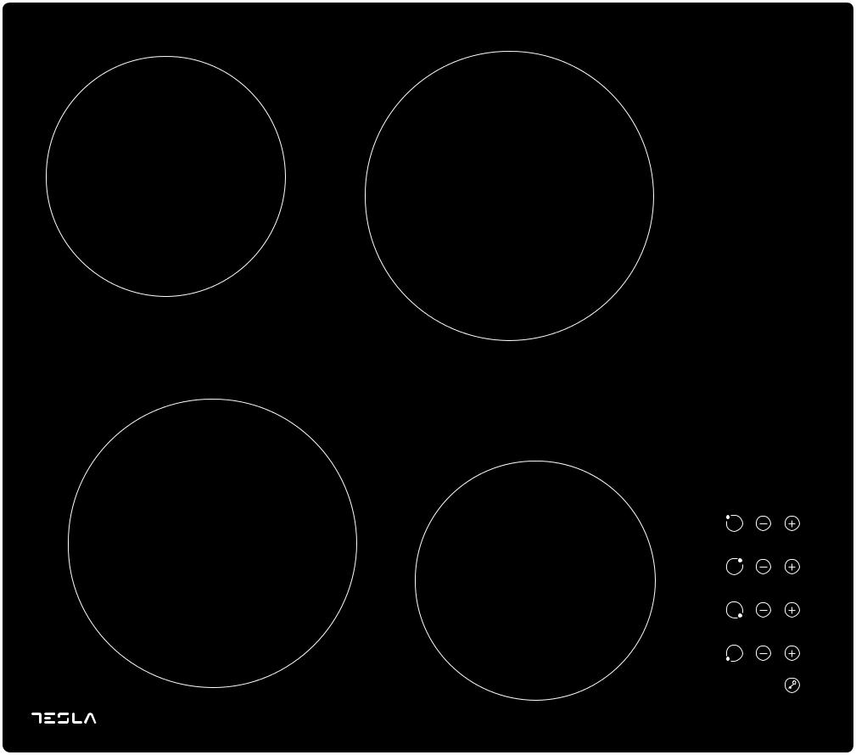

1. **Uvodna reč**

**1.1 Bezbedonosna upozorenja**

Vaša bezbednost nam je važna. Molimo, pričitajte ove informacije pre upotrebe ploče za kuvanje.

**1.2 Instalacija**

**1.2.1 Opasnost od strujnog udara**

* Prekinite napajanje uređaja električnom energijom pre bilo kakve popravke ili održavanja istog.
* Povezivanje na dobro uzemljenje je neophodno i obavezno
* Promene u domaćem sistemu za napajanje mora da izvrši kvalifikovani električar.
* Nepoštovanje ovog saveta može dovesti do strujnog udara ili smrti.

**1.2.2 Opasnost od posekotina**

* Pazite se- ivice ploče su oštre.
* Neopreznost može dovesti do povreda ili posekotina.

**1.2.3 Važna bezbedonosna uputstva**

* Pažljivo pročitajte ova uputstva pre instalacije ili upotrebe ovog uređaja.
* Nikakav zapaljiv materijal ili proizvod ne sme stajati na ovom uređaju u bilo kom trenutku.
* Molimo vas, postarajte se da ove informacije budu dostupne osobi odgovornoj za instalaciju uređaja, budući da to može smanjiti troškove instalacije.
* Kako bi se izbegli rizici, ovaj uređaj mora biti instaliran u skladu s ovim informacijama za instalaciju.
* Ovaj uređaj bi trebalo da propisno instalira i uzemlji samo odgovarajuće kvalifikovana osoba.
* Ovaj uređaj bi trebalo da bude povezan na strujno kolo koje ima izolacijski prekidač, koji omogućuje potpuno prekidanje napajanja električnom energijom.
* Neispravna instalacija uređaja može dovesti do poništavanja bilo kakve garancije i odgovornosti.
* Ovaj uređaj mogu koristiti deca starosti 8 ili više godina i osobe sa smanjenim fizičkim, čulnim ili mentalnim sposobnostima, ili manjkom iskustva i znanja ukoliko su pod nadzorom, ili su im data uputstva u vezi sa bezbednom upotrebom uređaja, i svesni su mogućeg rizika.
* Deca ne bi trebalo da se igraju ovim uređajem. Uređaj ne smeju čistiti i održavati deca, osim ako to ne čine pod nadzorom*.*
* Ukoliko je kabl za napajanje oštećen, mora ga zameniti proizvođač, njegov agent za servisiranje ili slična kvalifikovana lica, kako bi se izbegli mogući rizici.
* Upozorenje: Ukoliko je površina napukla, isključite aparat kako biste izbegli mogućnost strujnog udara, u slučaju da je površina ploče izrađena od keramičkog stakla ili sličnog materijala, koji štiti žive delove.
* Metalni predmeti, kao što su noževi, viljuške, kašike i poklopci ne bi trebalo da stoje na površini ploče, s obzirom na to da može doći do njihovog zagrevanja.
* Ne bi trebalo koristiti paročistač.
* Ne koristite paročistač za čišćenje ploče za kuvanje.
* Uređaj nije namenjen za upravljanje pomoću spoljnog tajmera ili odvojenog sistema daljinskog upravljanja.
* UPOZORENJE: Opasnost od požara: ne odlažite predmete na površinu za kuvanje.
* Proces termičke obrade hrane je potrebno nadgledati. Kratkotrajni proces termičke obrade hrane treba da bude konstantno nadgledan.
* UPOZORENJE: Pripremanje hrane uz pomoć masti ili ulja bez nadzora može biti opasno i može prouzrokovati pojavu otvorenog plamena. NIKAD ne pokušavajte da ugasite plamen vodom, već isključite aparat i zatim pokrijte vatru, poklopcem ili protivpožarnim ćebetom, na primer.

**1.3 Rukovanje i održavanje**

**1.3.1 Opasnost od strujnog udara**

* Ne kuvajte na polomljenoj ili razbijenoj ploči za kuvanje. Ukoliko postoji mogućnost od lomljenja ili pucanja površine ploče za kuvanje, odmah prekinite napajanje uređaja električnom energijom (na zidnom prekidaču) i kontaktirajte kvalifikovanog tehničara.
* Isključite ploču za kuvanje sa napajanja iz zida pre čišćenja ili popravke.
* Nepoštovanje ovog saveta može dovesti do strujnog udara ili smrti.

**1.3.2 Opasnost po zdravlje**

* Ovaj uređaj zadovoljava elektromagnetne bezbedonosne standarde.
* Međutim, osobe sa srčanim pejsmejkerima ili drugim električnim implanima (kao što su insulinske pumpice) moraju se konsultovati sa svojim lekarom ili proizvođačem implanta pre upotrebe uređaja, kako bi bili sigurni da elektromagnetno polje neće uticati na njihove implante.
* Nepoštovanje ovog saveta može dovesti do smrti.

**1.3.3 Opasnost od vrele površine**

* Tokom upotrebe, dostupni delovi uređaja će postati dovoljno vrući da mogu prouzrokovati opekotine.
* Ne dozvolite da vaše telo, odeća ili bilo koji drugi predmet, osim onog koji je pogodan za kuvanje, dođe u kontakt sa indukcionim staklom dok se površina ne ohladi.
* Deca treba da budu udaljena od uređaja.
* Ručke posuda za kuvanje mogu biti vrele na dodir. Proverite da ručke posuda za kuvanje ne prelaze na druge zone za kuvanje, sem one na kojoj se nalaze. Držite ručke podalje od domašaja dece.
* Nepoštovanje ovog saveta može dovesti do opekotina i oparotina.

**1.3.4 Opasnost od posekotina**

* Oštrica na strugaču za ploču za kuvanje je otkrivena kada se ukloni sigurnosna maska. Koristite ga veoma pažljivo i uvek ga čuvajte van domašaja dece.
* Neopreznost može dovesti do povreda ili posekotina.

**1.3.5 Važna bezbedonosna uputstva**

* Nikad ne ostavljate uređaj bez nadzora kada ga koristite. Kipljenje može da prouzrokuje dim i mastan izliveni sadržaj koji se može zapaliti.
* Nikad ne upotrebljavajte svoj uređaj kao radnu površinu ili površinu za odlaganje.
* Nikad ne ostavljajte bilo kakav predmet ili pribor na uređaju.
* Nemojte stavljati ili odlagati nikakve magnetizovane predmete (na priemer kreditne kartice ili memorijske kartice) ili eketronske uređaje (na primer kompjutere, MP3 plejere) u blizini uređaja, budući da magnetno polje uređaja može uticati na njih.
* Nikad ne koristite svoj uređaj za zagrevanje ili grejanje prostorije.
* Nakon upotrebe, uvek isključite zonu za kuvanje i ploču za kuvanje kako je opisano u ovom priručniku (tj. korišćenjem kontrola na dodir). Ne oslanjajte se na funkciju prepoznavanja posude radi isključivanja zona za kuvanje kada uklonite posudu za termičku obradu hrane.
* Ne dozvolite deci da se igraju uređajem ili da sede na njemu, stoje ili se penju na njega.
* Predmete koji su zanimljivi za decu ne čuvajte u ormarićima iznad uređaja. Deca koja se penju na ploču za kuvanje mogu se ozbiljno povrediti.
* Ne ostavljate decu samu ili bez nadzora u prostoru gde se koristi uređaj.
* Deca ili osobe sa invaliditetom koji ograničava njihovu sposobnost da koriste uređaj treba da imaju odgovornu i kompetentnu osobu koja će ih uputiti u to kako se koristi uređaj. Instruktor treba da bude uveren da oni mogu da koriste uređaj bez opasnosti po njih ili njihovu okolinu.
* Nemojte popravljati ili menjati bilo koji deo uređaja, osim ako to nije posebno preporučeno u uputstvu. Svaku drugu popravku treba da obavi kvalifikovani tehničar.
* Nemojte stavljati ili ispuštati teške predmete na svoju ploču za kuvanje.
* Ne stajte na svoju ploču za kuvanje.
* Nemojte koristiti posude sa grubim ivicama ili ih vući po površini indukcionog stakla budući da mogu izgrebati staklo.
* Ne koristite žice ili bilo koje jako abrazivno sredstvo za čišćenje kako biste očistili svoju ploču za kuvanje, budući da mogu izgrebati indukciono staklo.
* Uređaj je namenjen upotrebi u domaćinstvu i za slične namene, kao što su: - kuhinje za zaposlene u prodavnicama, kancelarijama i drugim radnim okruženjima; - seoska domaćinstva; - za goste hotela, motela i drugih objekata za smeštaj; - objekte koji pružaju uslugu prenoćišta sa doručkom.
* UPOZORENJE: Uređaj i njegovi pristupačni delovi postaju vrući tokom upotrebe.
* Trebate da se postarate da izbegnete dodirivanje zagrejanih elemenata.
* Uređaj treba da bude van domašaja dece mlađe od 8 godina starosti, osim ako nisu pod stalnim nadzorom.

**Čestitamo Vam** na kupovini Vaše nove indukcione ploče.

Predlažemo Vam da malo vremena posvetite čitanju Uputstva /Uputstva za instalaciju, kako biste potpuno

razumeli kako da ispravno instalirate i koristite uređaj.

Za instalaciju, molimo Vas da pročitate deo vezan za instalaciju uređaja.

Pročitajte sva bezbedonosna uputstva pažljivo pre upotrebe i čuvajte Uputstvo/ Uputstvo za instalaciju za slučaj da Vam zatreba u budućnosti.

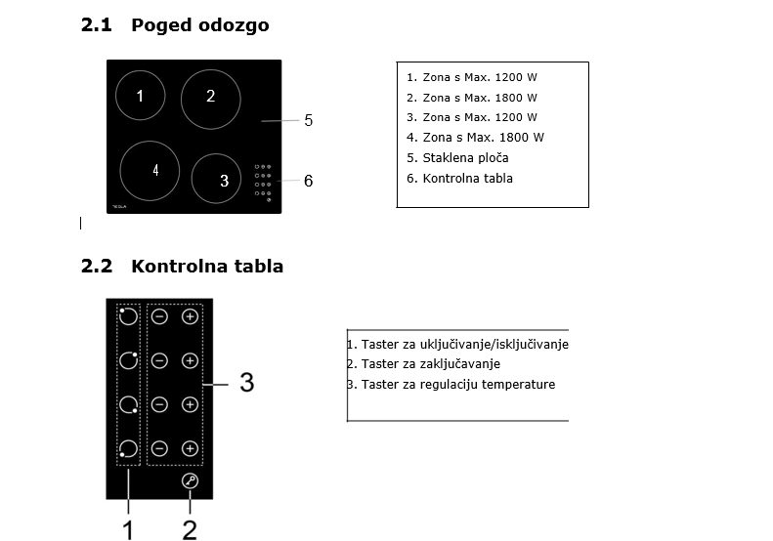

**2.3 Informacije o proizvodu**

Mikropompjuterska keramička ploča za kuvanje može da ispuni različite kuhinjske zahteve zbog zagrevanja pomoću električnog otpora, mikrokompjuterizovane kontrole i mogućnosti izbora različitog napona, i zaista je najbolji izbor za moderne porodice.

Keramička ploča za kuvanje je fokusirana na potrošače i usvaja presonalizovani dizajn. Ploča poseduje sigurne i pouzdane performanse, što čini vaš život komfornijim i omogućava Vam da u potpunosti uživate u zadovoljstvu života.

**2.4 Princip rada**

Keramička ploča za kuvanje direktno koristi električni otpor za zagrevanje, a prilagođavanje energije se stvara regulacijom napajanja dodirom na tastere.

**2.5 Pre upotrebe nove keramičke ploče**

* Pročitajte ovaj vodič, posebno obraćajući pažnju na deo "Bezbedonosna upozorenja".
* Uklonite sve zaštitne prevlake koje se još uvek mogu nalaziti na Vašoj keramičkoj ploči.

**2.6 Tehnička specifikacija**

|  |  |
| --- | --- |
| Ploča za kuvanje | HI6400MB |
| Zone za kuvanje | 4 zone |
| Jačina napona električne energije | 220-240V~ 50Hz ili 60Hz |
| Instalirana električna energija | 5500-6600W |
| Veličina proizvoda D×W×H(mm) | 590x520x55 |
| Ugradne dimenzije A×B (mm) | 560X490 |
|  |  |

Težina i dimenzije su približne. Budući da konstantno težimo poboljšanju naših proizvoda, moguće su promene specifikacija i dizajna bez prethodnog obaveštenja.

1. **Funkcije proizvoda**

**3.1 Tasteri na dodir**

* Kontrole odgovaraju na dodir, dakle ne morate primenjivati pritisak.
* Koristite jagodicu svoga prsta, ne vrh.
* Čućete zvučni signal svaki put kada dodir bude registrovan.
* Postarajte se da kontrolna dugmad budu uvek čista, suva i da na njima nema predmeta (kao što su pribor ili tkanina), koji ih pokrivaju. Čak i tanak sloj vode može napraviti poteškoće u radu kontrolnih dugmadi.

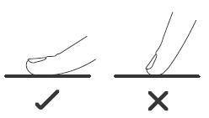

**3.2 Biranje pravog posuđa za termičku obradu hrane**

Ne koristite posuđe sa grubim ivicama ili zakrivljenom osnovom.

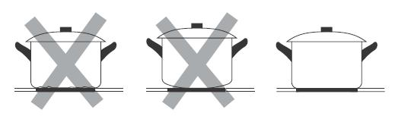

Postarajte se da osnova posude bude glatka, pravilno prijanja na staklo i da je iste veličine kao i zona za kuvanje. Posudu uvek postavite na centar zone za kuvanje.

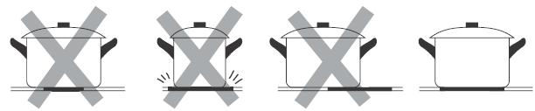

Posude uvek podignite sa keramičke ploče- ne vucite ih po njoj, budući da mogu ogrebati staklo.

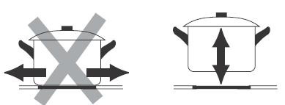

**3.3 Upotreba (Kako upotrebljavati)**

**3.3.1 Početak prireme hrane**

Nakon što se uređaj priključi na napajanje električnom energijom, oglsiće se zvučni signal jedanput, svi indikatori će zasvetleti na jednu sekundu, a zatim se ugasiti, pokazujući na taj način da je keramička ploča ušla u stanje čekanja.



Dodirnite zonu koju želite da koristite

Postavite odgovarajuću posudu na zonu za kuvanje koju želite da koristite.

* Pobrinite se da dno posude i površina zone za kuvanje budu čisti i suvi.

Izaberite podešavanje temperature pritiskom na taster “-” ili “+”.

* Ukoliko ne izaberete podešavanje temperature u roku od 1 minuta, keramička ploča će se automatski isključiti. Moraćete ponovo da krenete od 1. koraka.
* Temperaturu možete podešavati bilo kad tokom procesa termičke obrade hrane.
* Dodirivanjem i držanjem bilo kojeg o ovih tastera, vrednost će se povećati ili smanjiti.

**3.3.2 Završetak pripreme hrane**

Isključite zonu za kuvanje tako što ćete podesiti unazad odbrojavanjem do "0" ili dodrivanjem tastera "-" i "+" zajedno.

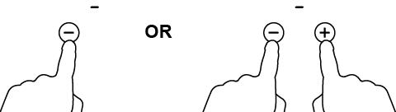

Isključite ploču za kuvanje dodirom tastera uključi/isključi.



**Čuvajte se vruće površine**

"H" će pokazati koja zona za kuvanje je vruća na dodir. Nestaće kada se površina ohladi do bezbedne temperature. Ovo se može koristiti i kao funkcija za uštedu energije, ukoliko želite da zagrejete neku drugu posudu, koristite površinu koja je i dalje vruća.

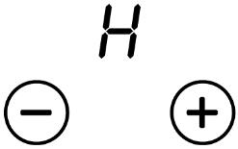

**3.3.3 Zaključavanje tastera**

* Možete zaključati tastere kako biste sprečili neželjenu upotrebu (na primer slučajno uključivanje zona za kuvanje od strane dece).
* Kada su tasteri zaključani, svi tasteri sem tastera za uključivanje/isključivanje su onemogućeni.

**Za zakljuvačanje tastera**

Dodirnite taster za zaključavanje. Indikator pored tastera za zaključavanje će zasvetleti



**Za otključavanje tastera**

Pobrinite se da keramička ploča za kuvanje bude uključena

Dodirnite i držite neko vreme taster za zaključavanje.

**3.3.4 Zaštita od pregrevanja**

Senzor za kontrolu temperature koji je ugrađen u uređaj prati temperaturu unutar keramičke ploče za kuvanje. Kada senzor primeti da je visina temperature veoma visoka, keramička ploča će automatski prestati sa radom.

**3.3.5 Upozorenje o preostaloj toploti**

Ukoliko je ploča radila duže vremena, pojaviće se ostaci toplote. Slovo "H" će se pojaviti, kako bi vas upozorilo da se držite podalje od te zone.

**3.3.6 Podrazumevano vreme rada**

Još jedna sigurnosna funkcija ploče je automatsko isključivanje. Ona se kativira svaki put kada zaboravite da isključite zonu za kuvanje. Podrazumevano vreme isključivanja je prikazano u tabeli ispod:

|  |  |  |  |  |  |  |  |  |  |
| --- | --- | --- | --- | --- | --- | --- | --- | --- | --- |
| Nivo napajanja | 1 | 2 | 3 | 4 | 5 | 6 | 7 | 8 | 9 |
| Podrazumevano vreme rada (sat) | 8 | 8 | 8 | 4 | 4 | 4 | 2 | 2 | 2 |

1. **Uputstva za kuvanje**

Budite pažljivi kada pržite, budući da se ulje i mast mogu zagrejati veoma brzo, naročito ukoliko koristie opciju "PowerBoost". Pri ekstremno visokim temperaturama ulje i mast se mogu zapaliti spontano što predstavlja ozbiljnu opasnost od požara.



**4.1 Saveti za kuvanje**

* Kada hrana dođe do tačke ključanja, smanjite podešenu temperaturu.
* Korišćenje poklopca će smanjiti vreme kuvanja i uštedeti energiju, tako što će zadržati toplotu.
* Umanjite količinu tečnosti ili ulja kako biste smanjili vreme potrebno za spremanje hrane.
* Počnite sa termičkom obradom hrane na visokoj temperaturi, a zatim temperaturu smanjite kada se hrana zagreje.

**4.1.1 Krčkanje, kuvanje pirinča**

* Krčkanje je proces koji se događa ispod tačke ključanja, na oko 85˚C, kada se mehurići povremeno uzdižu na površinu tečnosti za kuvanje. To je ključ za pravljenje ukusnih supa i sočnih dinstanih jela, jer ukusi nastaju bez prekuvavanja jela. Sosove sa jajima i brašnom bi takođe trebalo da pripremate na temperaturi ispod tačke ključanja.
* Ne procesi, uključujući i kuvanje pirinča pomoću metoda absorpcije, mogu zahtevati veću temperaturu od najniže potrebne kako bi se osiguralo da hrana bude skuvana pravilno i u okviru preporučenog vremena.

**4.1.2 Dinstani odrezak**

Za pripremanje sočnih ukusnih odrezaka:

1. Ostavite meso na sobnoj temperaturi 20 minuta pre pripreme.
2. Zagrejte tiganj sa debelim dnom.
3. Premažite obe strane odreska uljem. Stavite malu količinu ulja u zagrejan tiganj i zatim spustie meso u tiganj.
4. Odrezak okrenite samo jednom tokom pripreme. Tačno vreme pripreme zavisi od debljine odreska i toga koliko želite da bude pržen. Vreme može varirati od 2-8 minuta po strani Pritisnite odrezak da biste odmerili koliko je ispržen- što je tvrđi na dodir, to će biti bolje pripremljen.
5. Ostavite odrezak nekoliko minuta u toplom tiganju na nekoliko minuta, kako bi se opustio i postao mekši pre serviranja.

**4.1.3 Za prženje**

1. Izaberite vok sa ravnom podlogom, pogodan za pripremu hrane na keramičkoj ploči ili veliki tiganj.
2. Neka svi sastojci i pribor budu spremni. Prženje bi trebalo da bude brzo. Ukoliko pripremate veću količinu, hranu pripremajte u nekoliko manjih porcija.
3. Zagrejte kratko tiganj i dodajte dve supene kašike ulja.
4. Prvo pripremite bilo koju vrstu mesa, odložite ga a strane i držite zagrejanim.
5. Propržite povrće. Kada je povrće vruće ali još uvek hrskavo, snizite temperaturu zone za kuvanje, vratite meso u tiganj i dodajte svoj sos.
6. Propržite sastojke, kako biste osigurali da je sve potpuno zagrejano.
7. Poslužite odmah.
8. **Postavke toplote**

Dolenavedene postavke su samo smernice. Tačne postavke će zavisiti od nekoliko faktora, uključujući i posuđe za pripremu hrane i količine koju spremate. Eksperimentišite sa keramičkom pločim, da biste pronašli postavke koje vam najbolje odgovaraju.

|  |  |
| --- | --- |
| **Podešavanje toplote** | **Pogodno za** |
|  |  |
| 1 - 2 | • blago zagrevanje male količine hrane |
|  | • topljenje čokolade, putera i za hranu koja brzo zagori |
|  | • blago krčkanje |
|  | • sporo zagrejavanje |
| 3 - 4 | • ponovno zagrevanje |
|  | • brzo krčkanje |
|  | • kuvanje pirinča |
| 5 - 6 | • palačinke |
|  |  |
| 7 - 8 | • dinstanje |
|  | • kuvanje testenine |
| 9 | • prženje |
|  | • grilovanje |
|  | • zagrevanje supe do ključanja |
|  | • zagrevanje vode do ključanja |
|  |  |
|  |  |

1. **Briga i čišćenje**

|  |  |  |  |  |  |  |  |
| --- | --- | --- | --- | --- | --- | --- | --- |
| **Šta?** | |  | **Kako?** | | | **Važno!** | |
|  | |  |  | | |  | |
| Svakodnevno prljanje | | 1. | Ponovo uključite napajanje ploče za kuvanje | | | Kada je prekinuto napajanje ploče | |
| stakla (otisci prstiju, | |  | električnom energijom. | | | električnom energijom, neće biti oznake koja prikazuje "vela | |
| tragovi, fleke ostale | | 2. | Upotrebite čistač za ploču za kuvanje dok | | | površina", ali zona za kuvanje | |
| od hrane ili nešećerne | |  | staklo još uvek toplo (ali ne vruće!) | | | može još uvek biti vruća! Budite veoma pažljivi. | |
| mrlje nastale od kipljenja na | | 3. | Isperite i osušite čistom | | | • Grube žice, neke vrste najlonskih | |
| staklu) | |  | tkaninom ili papirnim ubrusom. | | | žica i grubih/abrazivnih sredstava | |
|  | | 4. | Ponovo uključite napajanje ploče za kuvanje | | | za čišćenje mogu ogrebati staklo. Uvek | |
|  | |  | električnom energijom. | | | pročitajte etiketu, da biste videli da li je vaše sredstvo za čišćenje | |
|  | |  |  | | | ili žica odgovarajuća. | |
|  | |  |  | | | • Nikad ne ostavljajte talog sredstava za čišćenje | |
|  | |  |  | | | na ploči za kuvanje: mogu se pojaviti fleke na staklu. | |
| Mrlje od kipljenja, topljenja i | | Uklonite ih odmah | | | | • Uklonite mrlje nastale topljenjem i | |
| šećerne mrlje | | spatulom, nožem ili strugačem | | | | od slatke hrane ili kao posledica kipljenja što je | |
| na staklu | | pogodnim za keramičko staklo | | | | pre moguće. Ukoliko su se mrlje ohladile | |
|  | | ploča za kuvanje, ali se čuvajte vruće površine | | | | na staklu, postoji mogućnost da će biti teško | |
|  | | zone za kuvanje: | | | | ukloniti ih ili čak da će trajno | |
|  | | 1. | Ponovo uključite napajanje ploče za kuvanje | | | oštetiti staklenu površinu. | |
|  | |  | iz zida. | | | • Opasnost od posekotina: kada je sigurnosna maska | |
|  | | 2. | Držite strugač ili pribor pod uglom od 30° | | | uklonjena, oštrica na strugaču | |
|  | |  | i izgrebite mrlju ili | | | je oštra kao žilet. Koristite ga veoma pažljivo | |
|  | |  | izliveni sadržaj sa hladnog dela ploče. | | | i uvek ga odlažite na sigurno mesto | |
|  | | 3. | Očistite mrlje ili izliveni sadržaj | | | van domašaja dece. | |
|  | |  | krpom ili papirnim ubrusom. | | |  | |
|  | | 4. | Pratite korake 2-4 za "Svakodnevno | | |  | |
|  | |  | prljanje stakla" navedeno gore. | | |  | |
| Mrlje nastale od kipljenja na | | 1. Prekinite napajanje ploče za kuvanje | | | | • Ploča za kuvanje može dati zvučni signal i | |
| tasteri na dodir | |  | | | električnom energijom. | isključiti se, a tasteri na dodir | |
|  | | 2. | | | Pokupite izlivenu | možda neće funkcionisat dok je na njima | |
|  | | Obrišite deo sa tasterima na dodir | | | | tečnost. Postarajte se da površina | |
|  | |  | | | čistim vlažnim sunđerom ili tkaninom. | s tasterima na dodir bude suva pre nego što uređaj ponovo | |
|  | | 4. | | | Potpuno osušite površinu | uključite. | |
|  | |  | | | papirnim ubrusom. |  | |
|  | | 5. | | | Ponovo uključite napajanje ploče za kuvanje |  | |
|  | |  | | | električnom energijom. |  | |

1. **Saveti**

|  |  |  |  |
| --- | --- | --- | --- |
| **Problem** | **Mogući uzrok** | **Šta uraditi** |  |
|  |  |  |  |
| Ploča za kuvanje ne može | Nema struje. | Pobrinite se da indukciona ploča bude |  |
| Uključiti. |  | povezana na napajanje električnom energijom |  |
|  |  |  |
|  |  | i da je uključena. |  |
|  |  | Proverite da nije došlo do prekida |  |
|  |  | napajanja električnom energijom u vašem kraju. Ukoliko |  |
|  |  | ste sve proverili, a i dalje |  |
|  |  | postoji problem, pozovite |  |
|  |  | kvalifikovanog tehničara. |  |
| Tasteri | Tasteri su zaključani. | Otključajte tastere. Pogledajte odeljak |  |
| na dodir.ne reaguje |  | "Upotreba vaše keramičke ploče za kuvanje" za |  |
|  |  | uputstva. |  |
| Tasteri | Moguće je da postoji tanak sloj | Postarajte se da površina sa tasterima bude suva |  |
| teško rade. | vode na tasterima ili ste | i koristite jagodicu svoga prsta kada |  |
|  | možda koristi vrh svoga | dodirujte tastere. |  |
|  | prsta kako biste dodirnuli |  |  |
|  | tastere. |  |  |
| Staklo je | Posude sa grubim ivicama. | Korisite posuđe sa ravnim i glatkim |  |
| ogrebano. |  | dnom. Pogledajte "Biranje odgovarajućeg |  |
|  |  | posuđa za spremanje hrane". |  |
|  | Korišćena je neodgovarajućia, abrazivna žica ili | Pogledajte "Briga i čišćenje". |  |
|  | proizvodi za ćišćenje. |  |  |
| Posuđe za pripremu hrane | Mogući uzrok je | To je normalno za posuđe |  |
| prave pucketave ili krckave | sastav matrijala vašeg posuđa | i nije znak greške. |  |
| zvukove | (slojevi različitih metala |  |  |
|  | različito vibriraju). |  |  |

**8. Instalacija**

**8.1 Odabir instalacione opreme**

Izrežite radnu površinu prema merama naznačenim na crtežu.

Za potrebe instalacije u korišćenja, minimum 5 cm prostora mora da ostane oko rupe. Postarajte se da debljina radne površine bude bar 30mm. Molimo vas, izaberite izolacioni materijal otporan na toplotu (drvo i slični vlaknasti i upijajući materijali ne bi trebalo da se upotrebljavaju kao radna površina osim ako nisu impregnirani) kako bi se izbegao strujni udar ili veće deformacije izazvane otpuštanjem toplote sa ploče. Kako je prikazano dole:

Napomena: Sigurna udaljenost između stranica ploče i unutrašnjg dela radne površine treba

da bude bar 3mm.

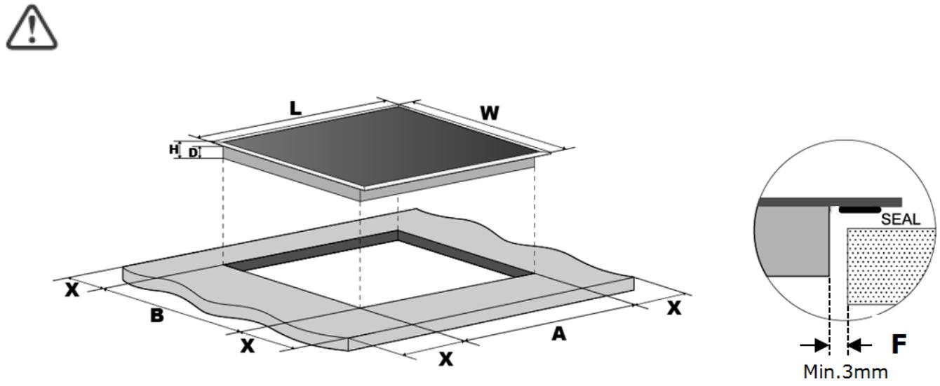

|  |  |  |  |  |  |  |  |
| --- | --- | --- | --- | --- | --- | --- | --- |
| **L(mm)** | **W(mm)** | **H(mm)** | **D (mm)** | **A(mm)** | **B (mm)** | **X(mm)** | **F (mm)** |
| 590 | 520 | 55 | 51 | 560+4 | 490+4 | 50 mini | 3 mini |
|  |  |  |  | +1 | +1 |  |  |
|  |  |  |  |  |  |  |  |

U svakom slučaju, pobrinite se da keramička ploča ima dobar protok vazduha, i da prostor za ulaz i izlaz vazduha ne budu blokirani. Proverite da li je keramička ploča u dobrom stanju. Kako je prikazano dole:

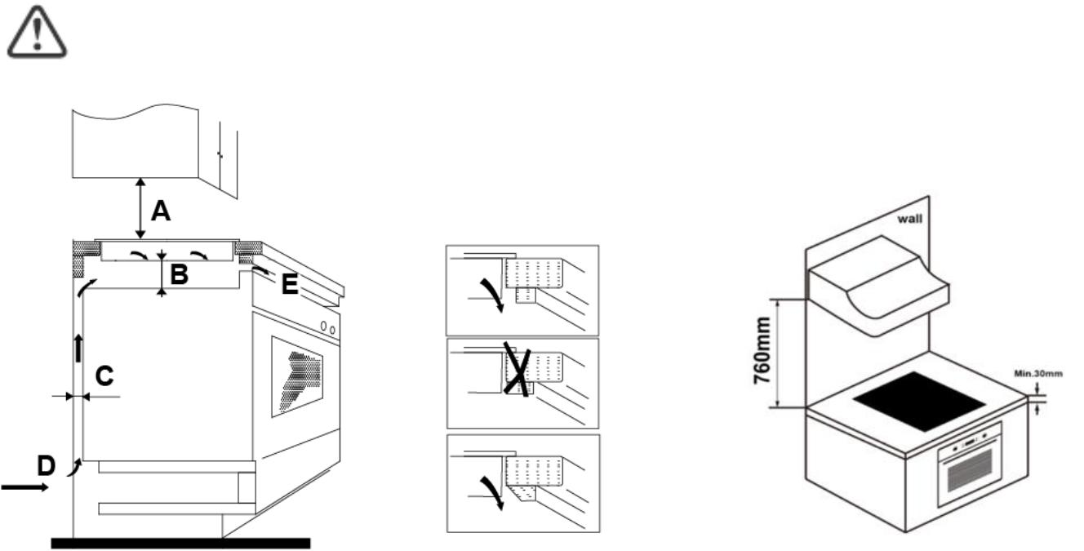Napomena: Sigurna razdaljina između ploče i ormarića iznad nje treba da bude najmanje 760mm.

Min. 30mm

|  |  |  |  |  |
| --- | --- | --- | --- | --- |
| **A(mm)** | **B (mm)** | **C (mm)** | **D** | **E** |
| 760 | 50 mini | 20 mini | Ulaz vazduha | Ispust za vazduh 5mm |
|  |  |  |  |  |

**UPOZORENJE: Osiguravanje adekvatnog protoka vazduha**

Pobrinite se da keramička ploča ima dobar protok vazduha, i da prostor za ulaz i izlaz vazduha na budu blokirani. Kako biste izbegli slučajni kontakt sa pregrejanim dnom ploče ili neočekivani električni šok tokom rada, potrebno je da stavite drveni umetak, pričvršćen šrafovima, na minimalnoj udaljenisto od 50mm od dna ploče. Pratite dole navedene zahteve.



Postoje ventilacioni otvori okolo izvan ploče. MORATE SE POBRINUTI da ovi otvori ne budu blokirani radnom površinom, kada ploču postavite.



* Imajte na umu da lepak koji spaja plastične ili drvene materijale nameštaja treba da izdržite temperaturu ne nižu od 150℃, kako bi se izbeglo odlepljivanje ploče.
* Zadnji zid i okolne površine zato moraju biti u stanju da izdrže temperaturu od 90℃.

**8.2 Pre postavljanja i fiksiranja podupirača**

Uređaj mora biti postavljen na stabilnu, glatku površinu (koristeći pakovanje). Ne primenjujte snagu na ispupčene tastere na ploči.

Fiksirajte ploču na radnu površinu zavijanjem četiri podupirača na dno ploče (pogledajte sliku) nakon instalacije.

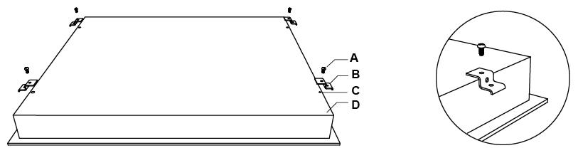

|  |  |  |  |
| --- | --- | --- | --- |
| **A** | **B** | **C** | **D** |
| šraf | podupirač | Šupljina za šraf | osnova |
|  |  |  |  |

Podesite podupirač tako da bude prilagodljiv različitoj debljini radne površine.

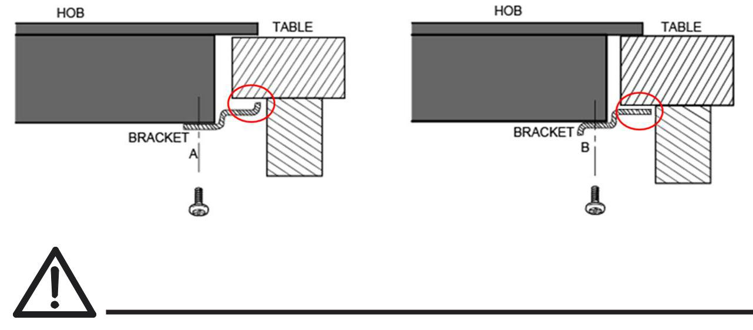

Podupirači ni u kom slučaju ne mogu dodirivati unutrašnje delove radne površine nakon instalacije (pogledajte sliku).

**8.3 Upozorenja**

1. Keramičku ploču mora instalirati kvalifikovano osoblje ili tehničar. Imamo profesionalce vama na usluzi. Molimo vas, nikad ne izvodite radove na svoju ruku.
2. Keramička ploča za kuvanje ne bi trebalo da bude postavljena u blizini uređaja za hlađenje, mašina za pranje sudova i sušilica.
3. Keramička ploča treba da bude instalirana tako, da se obezbedi bolje otpuštanje toplote, kako bi se poboljšala njena pouzdanost.
4. Zid i navedeni delovi iznad radne površine biti otporni na toplotu.
5. Da biste izbegli bilo kakvo oštećenje, sloj na koji je postavljen uređaj i lepak moraju biti otporni na toplotu.
6. Ne bi trebalo koristiti paročistač.

**8.4 Povezivanje ploče na izvor napajanja električnom energijom**

Jedinica napajanja treba da bude povezana u skladu sa odgovarajućim standardima, ili da ima jednopolni osigurač. Način povezivanja je prikazan ispod:

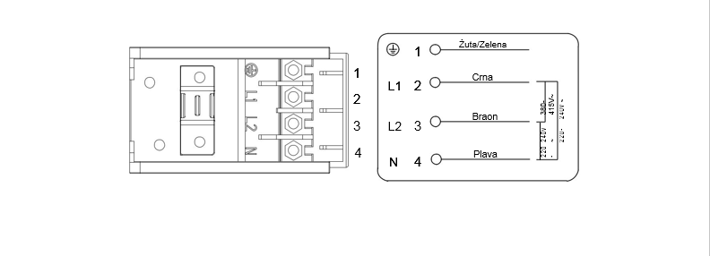

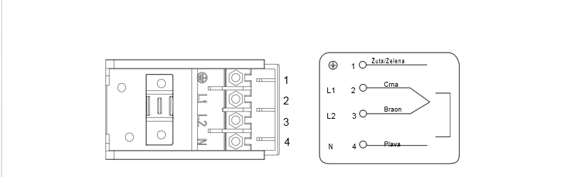

1. Ukoliko je kabl oštećen ili mu je potrebna zamene, to bi trebalo da odradi tehničar održavanja upotrebljavajući odgovarajuće alate, kako bi se izbegle nezgode.
2. Ukoliko je uređaj direktno povezan na glavni izvor napajanja, jednopolarni osigurač mora biti instaliran sa minimalnim razmakom od 3 mm između kontakata.
3. Osoba zadužena za instalaciju se mora postarati da je izvršeno pravilno povezivanje na izvor napajanja i da je sve u skladu sa bezbednosnim propisima.
4. Kabl ne sme biti savijen ili sabijen.
5. Kabl treba redovno proveravati, i trebalo bi da ga menja samo adekvatno kvalifikovana osoba.



Donji deo i kabl za napajanje ploče neće biti dostupni nakon instalacije uređaja.

|  |  |
| --- | --- |
|  | Ovaj uređaj je označen u skladu sa Evropskom direktivom 201/19/EU za Odlaganje |
|  | Električne i Elektronske opreme (WEEE). Pravilnim odlaganjem ovog uređaja, |
|  | pomoći ćete zaštiti životne sredine i ljudskog zdravlja od mogućih posledica, |
|  | kojem mogu biti izloženi u slučaju nepravilnog |
|  | odlaganje. |
|  | Simbol na proizvodu ukazuje, da se uređaj ne može tretirati kao uobičajeni kućni |
|  | otpad. Treba ga ostaviti na odgovarajućem mestu, na kojem se sakupljaju električni i elektronski |
|  | uređaji. |
| **ODLAGANJE: Ne** | Ovaj uređaj zahteva specijalno odlaganje. Za detaljnije informacije o |
| **odlažite ovaj proizvod** | obradi delova, popravkama i reciklaži ovog proizvoda, molimo vas, kontaktirajte lokalni odbor, svoju |
| **kao komunalni otpad** | službu za odlaganje komunalnog otpada ili prodavnicu u kojoj ste kupili uređaj. |
| **otpad. Sakupljanje** |  |
| **ovakve vrste otpada odvojeno** | Za detaljnije informacije o obradi delova, popravkama i reciklaži ovog proizvoda, |
| **zbog specijalnog načina obrade** | molimo vas, kontaktirajte svoju lokalnu gradsku kancelariju, svoju službu za odlaganje komunalnog odpada ili prodavnicu |
| **je neophodno.** | u kojoj ste kupili proizvod. |

